Έγγραφο απαιτήσεων λογισμικού (SRS)

ΠΡΟΣΑΡΜΟΓΗ ΤΟΥ ΑΝΤΙΣΤΟΙΧΟΥ ΕΓΓΡΑΦΟΥ ΤΟΥ ΠΡΟΤΥΠΟΥ ISO/IEC/IEEE 29148:2011

ΣΗΜΕΙΩΣΗ: Το στυλ κειμένου (style) "Description" χρησιμοποιείται για να σας δώσει σύντομες οδηγίες για κάθε ενότητα. Το κείμενο που θα συμπληρώσετε πρέπει να γραφεί με το στυλ "Normal"

ePass- Όπου πας

# Εισαγωγή

## 1.1 Εισαγωγή: σκοπός του λογισμικού

Οριοθέτηση του σκοπού του συστήματος

Στόχος του λογισμικού είναι οι διαλειτουργικότητα διοδίων. Συγκεκριμένα, είναι να αποτελέσει ένα ενιαίο σύστημα έκδοσης και αποστολής οφειλών από διαφορετικούς λειτουργούς αυτοκινητοδρόμων -γνωρίζοντας τα δεδομένα διέλευσης- που επιτρέπουν την διέλευση οδηγών των οποίων οι πομποδέκτες υπάγονται σε άλλον αυτοκινητόδρομο.

## 1.2 Διεπαφές (interfaces)

### 1.2.1 Διεπαφές με εξωτερικά συστήματα

Καταγραφή διεπαφών με εξωτερικά συστήματα και λογισμικό. Αναφορά σε πρότυπα ανταλλαγής δεδομένων και κλήσης υπηρεσιών. Ενσωμάτωση διαγραμμάτων UML component.

Το σύστημα μας θα έρχεται σε επαφή με έναν αριθμό από εξωτερικά συστήματα.

Αρχικά, λαμβάνουμε δεδομένα από τα συστήματα των αυτοκινητοδρόμων που αφορούν τις διελεύσεις από σταθμούς διοδίων.

Έπειτα, μετά από την επιτυχής λήψη των δεδομένων και την επεξεργασία τους , στέλνουμε αιτήματα πληρωμής στα αντίστοιχα συστήματα αυτοκινητοδρόμων .

Επιπλέον, περιμένουμε τα στοιχεία της έγκρισης πληρωμής μέσω των συστημάτων των παρόχων υπηρεσιών πληρωμής για κάθε λειτουργό.

Τέλος, παρέχουμε μέσω μιας διεπαφής χρήστη στατιστικά και άλλα δεδομένα για το Υπουργείο Υποδομών και Μεταφορών και τους διαχειριστές των αυτοκινητοδρόμων.

### 1.2.2 Διεπαφές με το χρήστη

Προδιαγραφή διεπαφών με το χρήστη, εφόσον υπάρχουν. Χρήση εργαλείων τύπου wireframes ή άλλων.

ΝΑ ΜΗΝ ΣΥΜΠΛΗΡΩΘΕΙ ΑΝ ΔΕΝ ΑΠΑΙΤΕΙΤΑΙ

Θα παρέχονται από το σύστημα μία διεπαφή με διάφορους χρήστες:

1. Τους διαχειριστές των συστημάτων των αυτοκινητοδρόμων που θα τους επιτρέπει να προβάλουν δεδομένα διέλευσης, χρέωσης και στατιστικά που τους αφορούν.
2. Τους διαχειριστές του Υπουργείου Υποδομών και Μεταφορών για να προβάλουν στατιστικά δεδομένα διέλευσης.

# Αναφορές - πηγές πληροφοριών

Αναφορά σε πηγές πληροφοριών στο μέτρο της αναγκαιότητας για την κατανόηση του συστήματος

ΝΑ ΜΗΝ ΣΥΜΠΛΗΡΩΘΕΙ ΑΝ ΔΕΝ ΑΠΑΙΤΕΙΤΑΙ

Ν/Α

# Προδιαγραφές απαιτήσεων λογισμικού

## 3.1 Περιπτώσεις χρήσης

 Λεπτομερής προδιαγραφή των λειτουργιών του λογισμικού σε επίπεδο περιπτώσεων χρήσης. Ο αριθμός των περιπτώσεων χρήσης ανάλογα με τον αριθμό των μελών της ομάδας σύμφωνα με την εκφώνηση.

### 3.1.1 ΠΕΡΙΠΤΩΣΗ ΧΡΗΣΗΣ 1: Καταγραφή Διελεύσεων στην Βάση Δεδομένων

#### 3.1.1.1 Χρήστες (ρόλοι) που εμπλέκονται

Αναφορά στους ρόλους που αφορά η περίπτωση χρήσης

Επικοινωνία μεταξύ των συστημάτων διαχείρισης των αυτοκινητοδρόμων και του συστήματος διαλειτουργικότητας. *ίσως λίγο πιο ξεκάθαροι οι ρόλοι

#### 3.1.1.2 Προϋποθέσεις εκτέλεσης

Καταγραφή των συνθηκών που πρέπει να ισχύουν ώστε να μπορεί να εκτελεστεί η περίπτωση χρήσης

Αναγκαία προϋπόθεση για εκτέλεση είναι η καταγραφή διελεύσεων από τα διόδια και αποστολή αυτών από το σύστημα διαχείρισης του εκάστοτε αυτοκινητόδρομου προς το σύστημα διαλειτουργικότητας.

#### 3.1.1.3 Περιβάλλον εκτέλεσης

Αναφορά στο περιβάλλον στο οποίο εκτελείται η περίπτωση χρήσης. Πχ "διαδικτυακή διεπαφή χρήστη", "DBMS" κλπ

Το περιβάλλον εκτέλεσης περιλαμβάνει τις διεπαφές μεταφοράς δεδομένων από τα συστήματα διαχείρισης των αυτοκινητοδρόμων προς το σύστημα διαλειτουργικότητας και το σύστημα διαχείρισης βάσης δεδομένων του συστήματος διαλειτουργικότητας.

#### 3.1.1.4 Δεδομένα εισόδου

Καταγραφή δεδομένων εισόδου και εξόδου και συνθηκών εγκυρότητας αυτών.

Τα δεδομένα εισόδου είναι οι διελεύσεις εντός ορισμένου χρονικού πλαισίου από τα διόδια του κάθε αυτοκινητόδρομου τα οποία αποστέλλονται προς το σύστημα διαλειτουργικότητας. Τα δεδομένα εξόδου είναι οι εγγραφές στην βάση δεδομένων του συστήματος διαλειτουργικότητας. Οι συνθήκες που επιβεβαιώνουν την εγκυρότητα των καταγραφών αυτών είναι η ορθή αποστολή των δεδομένων, χωρίς λάθη και σε συμφωνημένη μορφή, και επιτυχής επεξεργασία των πρώτων για την παραγωγή των σωστών εγγραφών.

Συγκεκριμένα, τα δεδομένα εισόδου θα πρέπει να περιλαμβάνουν τρία αρχεία csv.

1. Αρχείο με πιθανούς νέους σταθμών διοδίων. Αυτό περιλαμβάνει τρεις στήλες όπου αναγράφονται το νέο αναγνωριστικό των νέων σταθμών, ο αυτοκινητόδρομος στον οποίο υπάγεται ο σταθμός και το πλήρες όνομα του σταθμού.
2. Αρχείο με πιθανούς νέους οδηγούς που χρησιμοποιούν πομποδέκτες για την διέλευση τους στα διόδια. Αυτό περιλαμβάνει πέντε στήλες όπου αναγράφονται μοναδικό αναγνωριστικό του οχήματος για τον οποίο καταχωρήθηκε ο πομποδέκτης, μοναδικό αναγνωριστικό για τον πομποδέκτη, λειτουργός διοδίων στον οποίο καταχωρήθηκε ο πομποδέκτης και το αναγνωριστικό αυτού και η χρονιά της άδειας χρήσης.
3. Αρχείο με νέες εγγραφές διελεύσεων -συμβατών με τα δεδομένα της βάσης- πομποδεκτών αυτοκινήτων στους υπάρχοντες σταθμούς αυτοκινητοδρόμων. Σε αυτό, η πρώτη στήλη θα αφορά το μοναδικό αναγνωριστικό του πομποδέκτη, η δεύτερη στήλη την ώρα και ημερομηνία διέλευσης, η τρίτη το αναγνωριστικό κάθε σταθμού διοδίων, η τέταρτη το αναγνωριστικό του οχήματος και τέλος η πέμπτη το ποσό χρέωσης της διέλευσης.

#### 3.1.1.5 Αλληλουχία ενεργειών - επιθυμητή συμπεριφορά

Περιγραφή με κείμενο (Βήμα 1, Βήμα 2 κλπ) και διαγράμματα UML αλληλουχίας (Sequence) και δραστηριοτήτων (Activity). Περιλαμβάνεται η συμπεριφορά σε απρόβλεπτες καταστάσεις και σφάλματα (εναλλακτικές ροές).

1. Γίνεται καταγραφή της διέλευσης των αυτοκινήτων στην βάση δεδομένων του εκάστοτε συστήματος αυτοκινητοδρόμου.
2. Επεξεργασία δεδομένων και μετατροπή σε συμφωνημένη μορφή.
3. Αποστέλλονται αυτά τα δεδομένα στην βάση δεδομένων του συστήματος διαλειτουργικότητας
4. Εγγραφή δεδομένων στην βάση του συστήματος διαλειτουργικότητας

Γενικά, υπάρχουν περιπτώσεις που μπορεί να οδηγήσουν σε αποτυχία του συστήματος.

Συγκεκριμένα, στην περίπτωση που δεν αποστέλλονται τα δεδομένα και στην περίπτωση που λήφθηκαν τα δεδομένα και δεν είναι στην κατάλληλη μορφή.

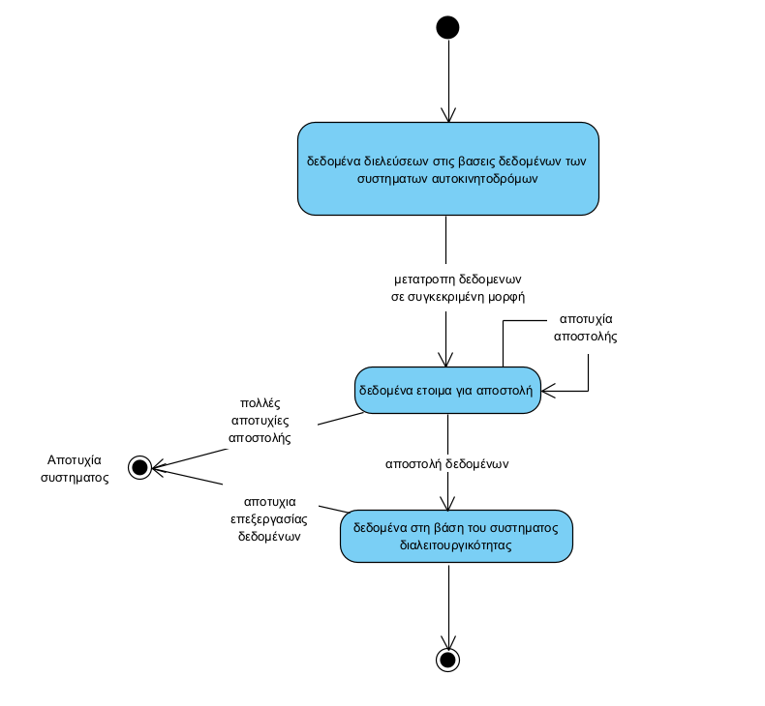

#### 3.1.1.7 Δεδομένα εξόδου

Διαγράμματα UML αλληλουχίας για την παραγωγή δεδομένων εξόδου. Ως δεδομένα εξόδου νοούνται όλα τα δεδομένα του συστήματος τα οποία δημιουργούνται ή μεταβάλλονται κατά την εκτέλεση (αν υπάρχουν τέτοια)

Ως δεδομένα εξόδου ορίζουμε τα δεδομένα όπως αναπαρίστανται στην βάση δεδομένων του συστήματος για να είναι εύκολη η εξαγωγή των απαιτούμενων συμπερασμάτων.

Συγκεκριμένα, δημιουργούνται εγγραφές στις ακόλουθες μορφές :

Providers : αποτελούν περιγραφή των νέων λειτουργών αυτοκινητόδρομων που εισάγονται στο σύστημα.

Tags : αποτελούν περιγραφή νέων χρηστών πομποδεκτών. Κρατείται πληροφορία του provider στον οποίο υπάγονται,

Vehicles : αποτελούν περιγραφή νέων οχημάτων τα οποία έχουν καταχωρηθεί για χρήση πομποδεκτών. Περιλαμβάνεται πληροφορία του πομποδέκτη για τον οποίο έχουν καταχωρηθεί για χρήση.

Stations : αποτελούν περιγραφή των σταθμών διοδίων. Κρατείται ο λειτουργός αυτοκινητοδρόμων στον οποίο υπάγονται.

Passes : εγγραφές για τις διελεύσεις οχημάτων από τους σταθμούς. Κρατείται η ημερομηνία και ώρα διέλευσης καθώς και η τιμή χρέωσης της διέλευσης.

#### 3.1.1.8 Παρατηρήσεις

Ο,τι δεν εντάσσεται στα προηγούμενα, εφόσον υπάρχει

### 3.1.2 ΠΕΡΙΠΤΩΣΗ ΧΡΗΣΗΣ 2: Λήψη στατιστικών δεδομένων από το Υπουργείο Υποδομών και Μεταφορών

#### 3.1.2.1 Χρήστες (ρόλοι) που εμπλέκονται

Αναφορά στους ρόλους που αφορά η περίπτωση χρήσης

Υπάλληλοι του Υπουργείου Υποδομών και Μεταφορών

#### 3.1.2.2 Προϋποθέσεις εκτέλεσης

Καταγραφή των συνθηκών που πρέπει να ισχύουν ώστε να μπορεί να εκτελεστεί η περίπτωση χρήσης

Αναγκαία προϋπόθεση για την λήψη αποτελεί το επιτυχές και εξουσιοδοτημένο login του χρήστη, ο χρήστης να είναι υπάλληλος του Υπουργείου Υποδομών και Μεταφορών. Επιπλέον, σημαντική είναι η σωστή αναζήτηση των επιθυμητών δεδομένων καθώς και η άμεση και η έγκυρη ανταπόκριση του συστήματος.

#### 3.1.2.3 Περιβάλλον εκτέλεσης

Αναφορά στο περιβάλλον στο οποίο εκτελείται η περίπτωση χρήσης. Πχ "διαδικτυακή διεπαφή χρήστη", "DBMS" κλπ

Το περιβάλλον εκτέλεσης περιλαμβάνει την διεπαφή χρήστη (User Interface) όπου θα λαμβάνει τα αποτελέσματα της αναζήτησής του καθώς και τα γενικά στατιστικά. Επίσης , ως περιβάλλον εκτέλεσης μπορούμε να θεωρήσουμε την βάση δεδομένων από την οποία αντλούμε τα δεδομένα μας και τα επεξεργαζόμαστε με στόχο την απάντηση των ερωτημάτων του χρήστη.

#### 3.1.2.4 Δεδομένα εισόδου

Καταγραφή δεδομένων εισόδου και εξόδου και συνθηκών εγκυρότητας αυτών.

Τα δεδομένα εισόδου της βάσης προέρχονται από τους λειτουργούς των αυτοκινητοδρόμων, από τους οποίους λαμβάνουμε τις διελεύσεις από τους σταθμούς διοδίων ανά τακτά χρονικά διαστήματα.

Τα δεδομένα εισόδου του χρήστη (υπάλληλος υπουργείου) είναι τα φίλτρα αναζήτησης που θέτει, δηλαδή τον σταθμό διοδίων ή/και τον αυτοκινητόδρομο που τον ενδιαφέρει καθώς και το χρονικό διάστημα για το οποίο επιθυμεί να λάβει τα στατιστικά δεδομένα τα οποία θα λαμβάνουμε μέσω του UI.

Οι συνθήκες που επιβεβαιώνουν την εγκυρότητα των στατιστικών δεδομένων αυτών είναι η ορθή αποστολή των δεδομένων, χωρίς λάθη και σε συμφωνημένη μορφή, και επιτυχής επεξεργασία των πρώτων για την παραγωγή των σωστών αποτελεσμάτων.

Τα δεδομένα εξόδου αποτελούν τα αποτελέσματα αναζήτησης του χρήστη με τα ζητούμενα στατιστικά δεδομένα.

Συγκεκριμένα, τα δεδομένα εισόδου της βάσης θα πρέπει να είναι δύο αρχεία cvs:

1. Το πρώτο θα περιλαμβάνει όλες τις διελεύσεις από όλα τα διόδια όπου θα αναγράφεται σε τρεις στήλες το αναγνωριστικό σταθμού, ο αυτοκινητόδρομος και την ώρα διέλευσης.
2. Αρχείο με πιθανούς νέους σταθμών διοδίων. Αυτό περιλαμβάνει τρεις στήλες όπου αναγράφονται το νέο αναγνωριστικό των νέων σταθμών, ο αυτοκινητόδρομος στον οποίο υπάγεται ο σταθμός και το πλήρες όνομα του σταθμού.

#### 3.1.2.5 Αλληλουχία ενεργειών - επιθυμητή συμπεριφορά

Περιγραφή με κείμενο (Βήμα 1, Βήμα 2 κλπ) και διαγράμματα UML αλληλουχίας (Sequence) και δραστηριοτήτων (Activity). Περιλαμβάνεται η συμπεριφορά σε απρόβλεπτες καταστάσεις και σφάλματα (εναλλακτικές ροές).

1. Είσοδος στο σύστημα με τα διαπιστευτήρια (username + password)

2. Επιλογή επιθυμητής λειτουργίας

3. Είσοδος των ζητούμενων δεδομένων (δεν απαιτείται πάντα, πχ ημερομηνία αναζήτησης)

4. Έξοδος του συστήματος

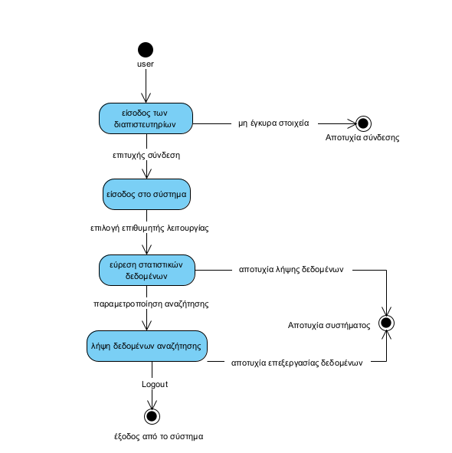

#### 3.1.2.7 Δεδομένα εξόδου

Διαγράμματα UML αλληλουχίας για την παραγωγή δεδομένων εξόδου. Ως δεδομένα εξόδου νοούνται όλα τα δεδομένα του συστήματος τα οποία δημιουργούνται ή μεταβάλλονται κατά την εκτέλεση (αν υπάρχουν τέτοια)

Ως δεδομένα εξόδου ορίζουμε τα δεδομένα όπως αναπαρίστανται στην βάση δεδομένων του συστήματος για να είναι εύκολη η εξαγωγή των απαιτούμενων συμπερασμάτων και το αποτέλεσμα της αναζήτησης του χρήστη της εφαρμογής.

Συγκεκριμένα, στην βάση δημιουργούνται εγγραφές στις ακόλουθες μορφές :

Providers : αποτελούν περιγραφή των νέων λειτουργών αυτοκινητόδρομων που εισάγονται στο σύστημα.

Tags : αποτελούν περιγραφή νέων χρηστών πομποδεκτών. Κρατείται πληροφορία του provider στον οποίο υπάγονται,

Vehicles : αποτελούν περιγραφή νέων οχημάτων τα οποία έχουν καταχωρηθεί για χρήση πομποδεκτών. Περιλαμβάνεται πληροφορία του πομποδέκτη για τον οποίο έχουν καταχωρηθεί για χρήση.

Stations : αποτελούν περιγραφή των σταθμών διοδίων. Κρατείται ο λειτουργός αυτοκινητοδρόμων στον οποίο υπάγονται.

Passes : εγγραφές για τις διελεύσεις οχημάτων από τους σταθμούς. Κρατείται η ημερομηνία και ώρα διέλευσης καθώς και η τιμή χρέωσης της διέλευσης.

Η έξοδος από την εφαρμογή είναι τα στατιστικά δεδομένα ανά σταθμό διοδίων και αυτοκινητόδρομου οργανωμένα σε συγκεκριμένο χρονικό διάστημα

#### 3.1.2.8 Παρατηρήσεις

Ν/Α

## 3.2 Απαιτήσεις επιδόσεων

Ποσοτική τεκμηρίωση μέτρων και κριτηρίων επιθυμητών επιδόσεων με αναφορά στα ποσοτικά χαρακτηριστικά εισόδων και φορτίου του λογισμικού.

## 3.3 Απαιτήσεις οργάνωσης δεδομένων

### 3.3.1 Απαιτήσεις και περιορισμοί πρόσβασης σε δεδομένα

Απαιτήσεις πρόσβασης και περιορισμοί. Αναφορά στο διάγραμμα οντοτήτων-συσχετίσεων.

## 3.5 Λοιπές απαιτήσεις

### 3.5.1 Απαιτήσεις διαθεσιμότητας λογισμικού

Τεκμηρίωση απαιτήσεων διαθεσιμότητας

### 3.5.2 Απαιτήσεις ασφάλειας

Τεκμηρίωση απαιτήσεων ασφαλείας